Nature Biotechnology封面 | 经济快速：纳米孔宏基因组方案， 6小时准确识别下呼吸道病原体  
预览：NTT 2019大会，探讨新趋势、助力新弯道！

近日，英国东安格利亚大学的Justin O'Grady博士和Earlham研究所的科学家成功开发了首个使用纳米孔技术的快速、经济的宏基因组测序方法。《Nature Biotechnology》杂志7月以封面文章的形式刊登了该项研究。

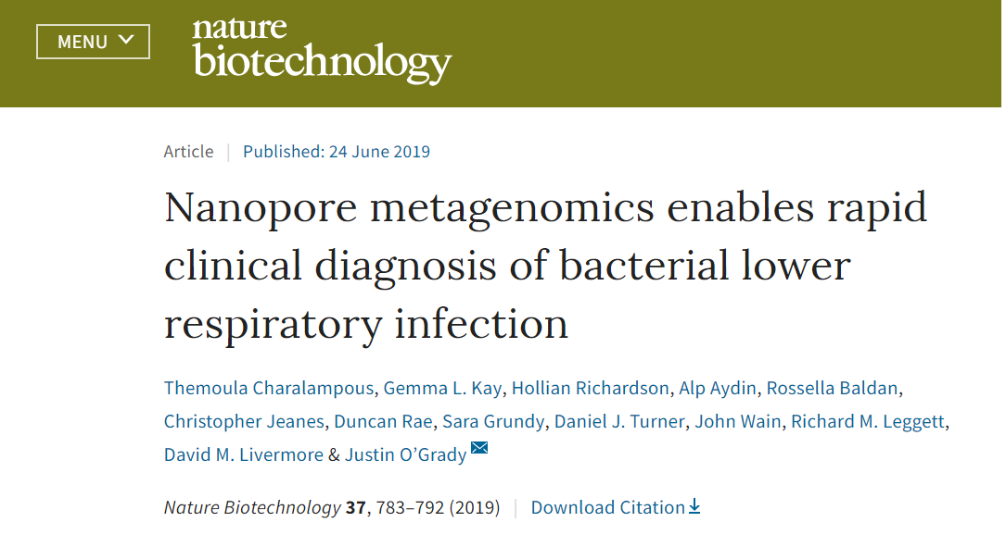

每年全世界约有300万人死于肺炎等下呼吸道感染。目前，细菌性下呼吸道感染（LRIs）临床诊断的金标准——**细菌培养法周期慢且敏感性差**。期间通常给与患者广谱抗生素治疗，但对于由抗性病原体引起的感染，治疗无效且有可能引发副作用。过量使用广谱抗生素还会加剧抗生素抗药性。相对于细菌培养，宏基因组测序可以更快地鉴定细菌性下呼吸道感染病原体。

Justin O'Grady博士团队首先对来自疑似下呼吸道感染患者的40个样本进行了可行性研究。在对方法进行优化改进和优化后，对另外41个呼吸道样本进行测试。

与培养法相比，优化的方法对病原体检测的敏感性为96.6％，特异性为41.7％，可以准确检测抗生素抗性基因。在确认定量PCR和pathobiont特异性基因分析后，特异性和灵敏度增加至100％。这表明纳米孔宏基因组学可以在细菌细菌性下呼吸道感染研究中快速准确地鉴定病原菌，并可能助力减少广谱抗生素的使用。

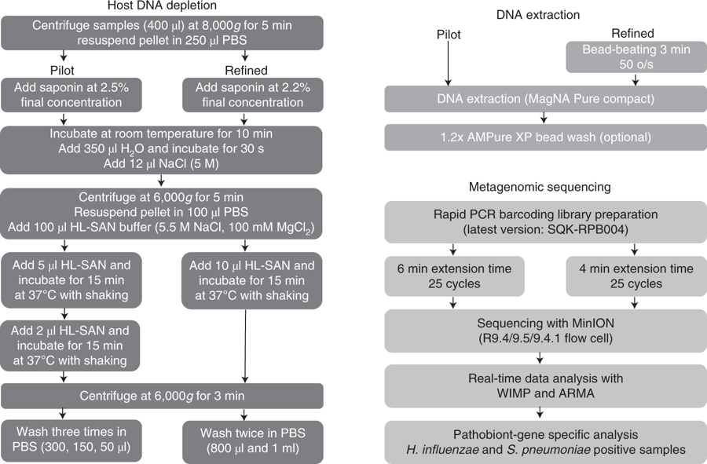

优化后的方案针对细菌性下呼吸道感染，**可从临床呼吸道样本中去除高达99.99％的宿主核酸，利用纳米孔测序的实时检测，在6小时内准确识别病原体和抗生素抗性基因。**

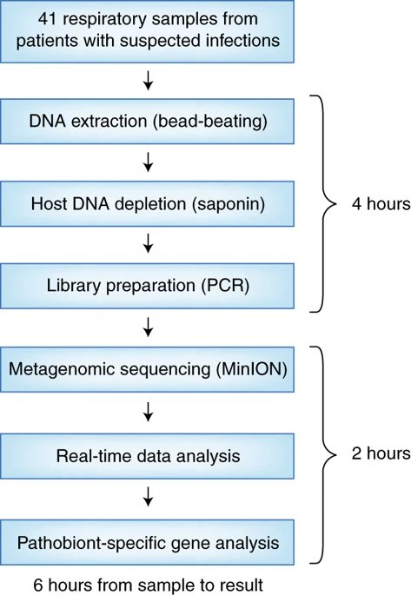

目前该实验方案正在一项更大型的多站点临床试验中进行评估，以评价其在医院获得性肺炎的诊断研究方面的表现。

9月，和Justin O'Grady博士一样使用纳米孔测序技术颠覆和突破科学与地域边界的全球领先学者们将齐聚中国香港、北京、上海三地，参加由Oxford Nanopore Technologies首次在中国主办的纳米孔长读长测序科技大会Nanopore Tech Tour，已经取得巨大影响力的顶尖科学家们将为大家展示更多的应用场景，如微生物学、癌症研究、转录组、RNA直接测序等。此外，还有技术诊断、亲手体验测序芯片上样、MinKNOW/Guppy/第三方分析工具等丰富的活动。

会议日程（持续更新中）这里做成左右滑的顺序依次是北京、上海、香港

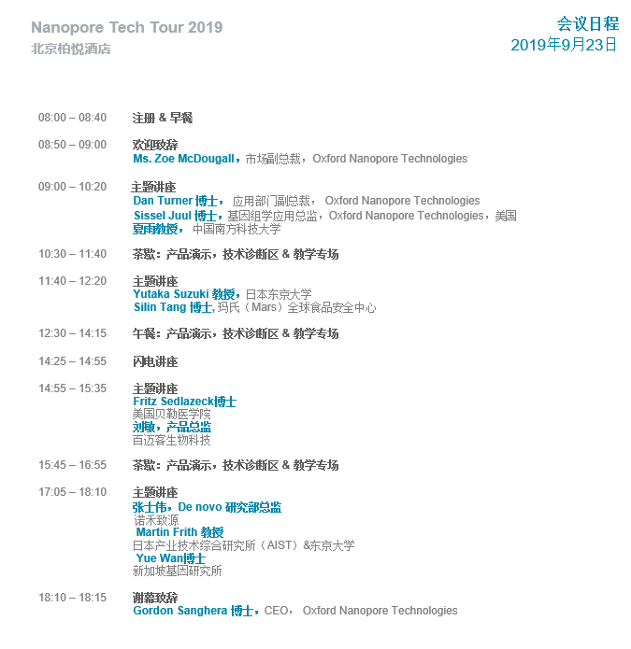

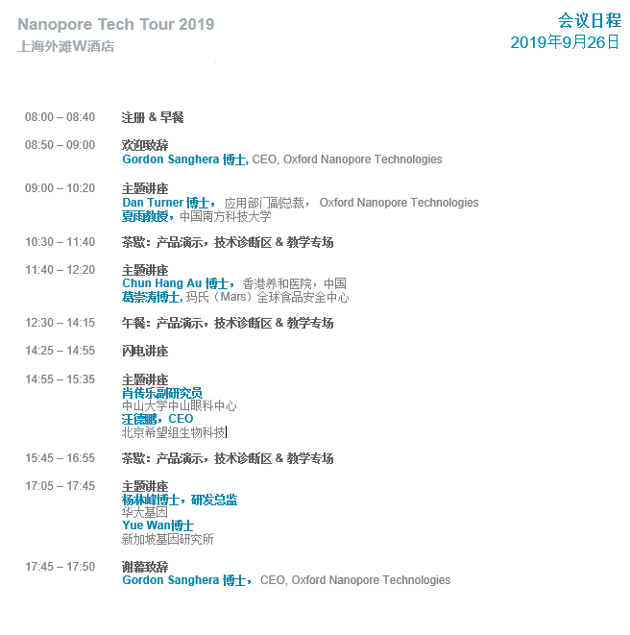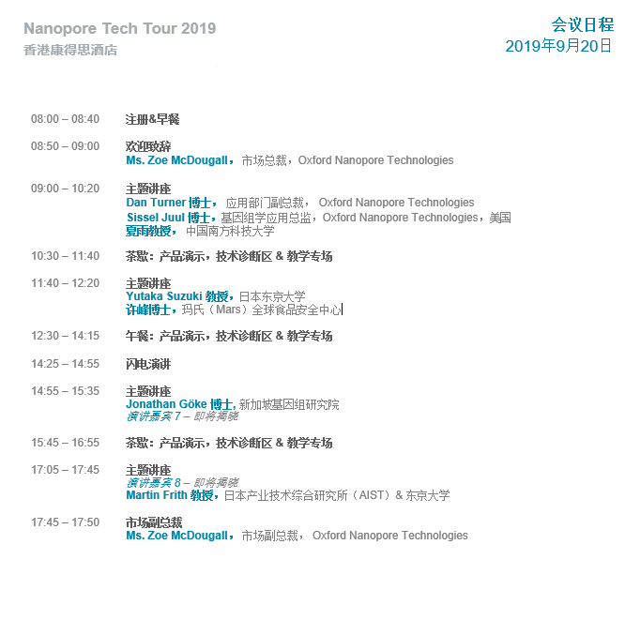

右滑查看上海和香港的会议日程

间歇时间活动

北京 | 上海| 香港

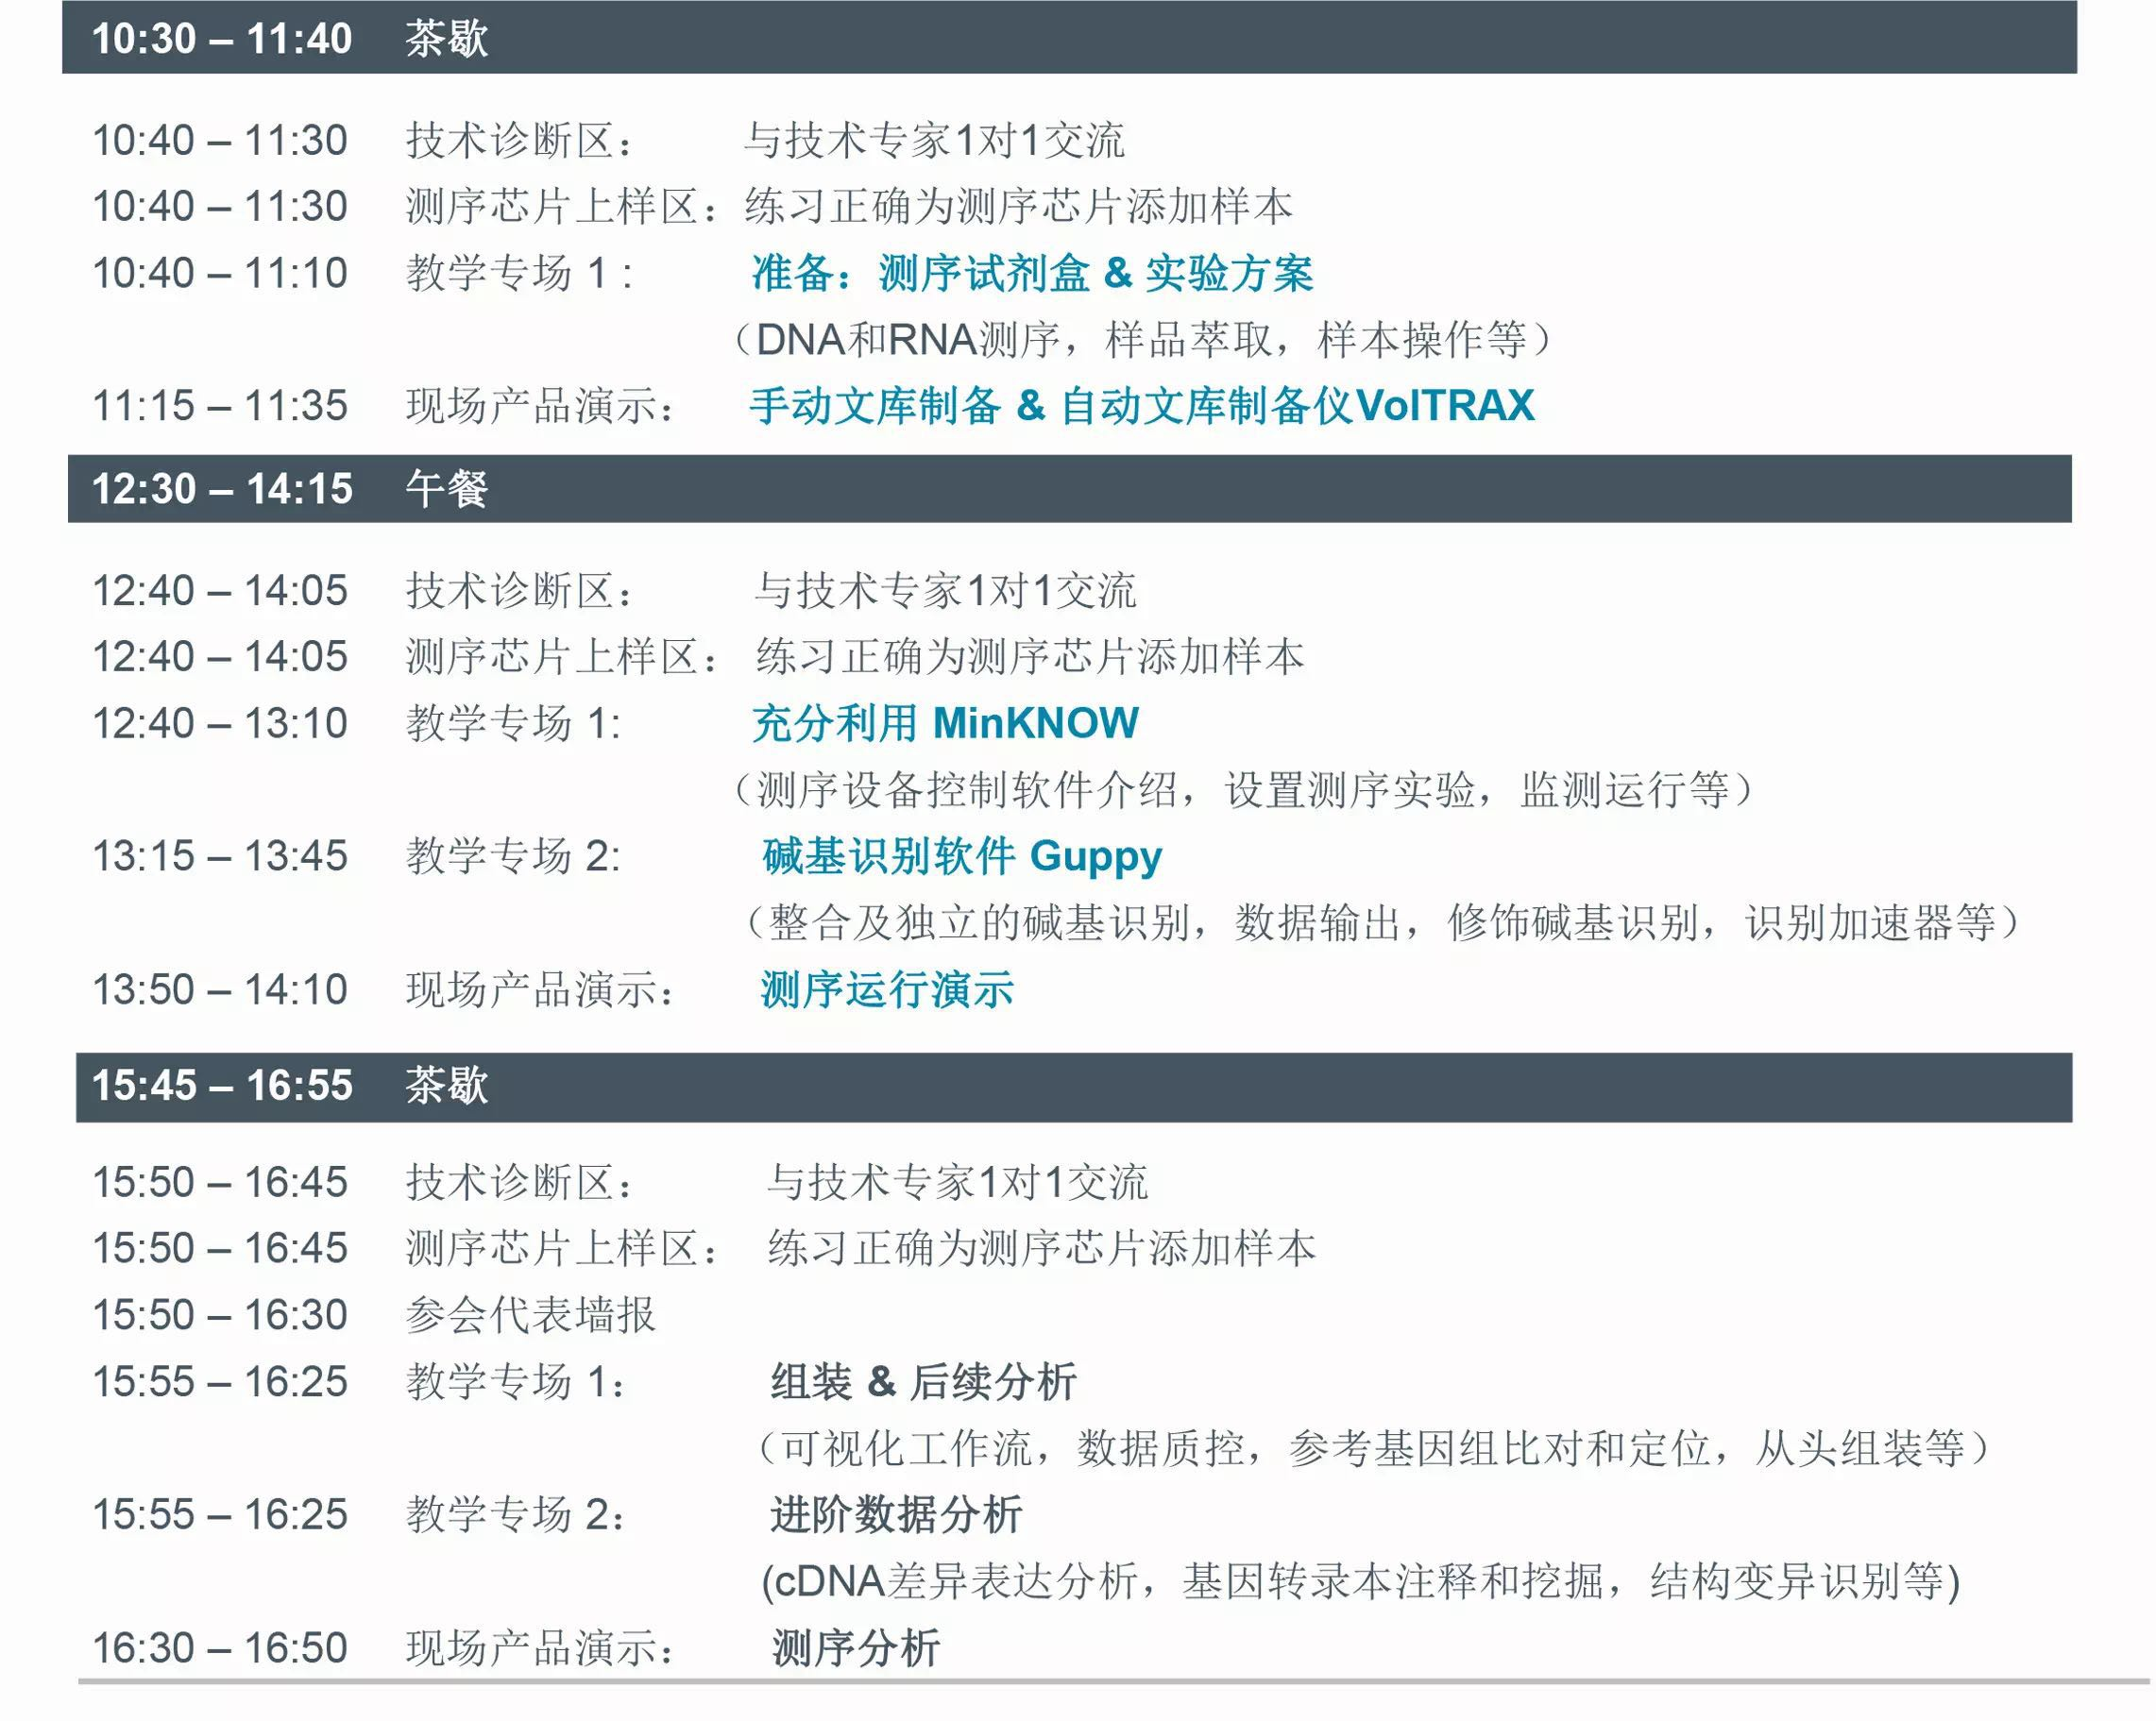

**如何获取NTT2019门票？**

点击**阅读原文**或者**直接打开链接**https://nanoporetech.com/cn/tt，点击申请参会获取门票。选择感兴趣的城市和时间：

* **9月20日香港康得思酒店**
* **9月23日北京柏悦酒店**
* **9月26日上海W酒店**

**参会费用：现有部分早鸟票，先到先得！**

* **早鸟票：￥675**
* **海报展示：￥675**
* **普通会费：￥1350**
* **现场注册：￥2700**

**提交大会墙报**

直接打开链接：

https://register.nanoporetech.com/nanoporetechtourposterapplication

提交成功后，请注意查收邮件，主办方会在截止日期后就关于海报是否被接收与您联系。还会在提交的海报中选取部分进行5分钟的闪电演讲。

**主办方：Oxford Nanopore Technologies**

选择直接登陆，或先注册为访客后登陆我的账户（My Account）选择会场。

如果你在注册参会过程中遇到任何问题，请第一时间联系 **support@nanoporetech.com**。

注：Oxford Nanopore的所有产品目前仅供研究使用。

参考文献:

Charalampous etal., **Nanopore metagenomics enables rapid clinical diagnosis of bacterial lower respiratory infection**. *Nature Biotechnology* **volume 37**, pages783–792 (2019)

新闻链接: <https://quadram.ac.uk/new-rapid-test-lower-respiratory-infections/>（2019年7月14日访问）